一、作品名稱：數字「邏」盤

二、製作單位：台南市鹽水國小

三、作　　者：何鳳珠、沈冠君

四、適用領域：數學領域

五、適用對象：低中高年級、**資源班數學低成就學生、資優班**

六、設計動機：一次偶然的機會在國外的數學網站（<http://nlvm.usu.edu/>）上看到這道推理題，運用簡單的14個數位填入區塊中，這過程需要進行邏輯推理，同時在解題的過程中是不斷的在進行加減互逆的運算，這讓我突發其想，能否將它變成數學課程，提升孩子的推理能力。原先在課堂實踐時是直接進入網站學習，後來發現數字變化不多，因此就和學生進行深入的探索，找到一些規律後，再設計更多的題目，同時也設計成白板互動教材，但考量到有些教室沒有電子白板，所以無法操作，因此才又嘗試將它製成教具及學具，讓學生能人手一組自由操作挑戰。

七、功　　能：

(一)**具運算性**：運用簡單的數字進行數字加減互逆的精熟學習，不但學童沒有壓力，同時也能提升50以內數字加減法的心算能力。

(二)**具推理性**：藉由已知線索及剩餘數字，進行組合與分解，能有效提升學童的邏輯推理能力及對數字的敏感度。

(三)**具多元性**：解題的策略路線多元，可運用剩餘數字進行組合搭配，也可關注交叉位置的數字搭配，也可由極大數和極小數著手，學童的解題策略相當多元。

(四)**具變化性**：同樣的題卡，但是選擇的提示位置不同，則其解題的難易度也就不同，因此，挑選適合的提示位置也需思考。

(五)**具延展性**：從基本的題型1－14的組合，可以延伸到偶數或奇數或亂數，亦或是正負數，增加學童的學習廣度，甚至可以利用題卡上的數字進行平行轉移，延伸到分數或小數的挑戰題。

(六)**具加乘性**：題卡的數量（數字的範圍及類別）×提示卡CD片（提示卡位置變化、提示數量）×7種轉動方式等，**所形成的題庫量達數十萬道題**，變化無窮。

(七)**具推廣性**：從最初階的七個提示1顆星到四個提示7個星，共有28個等級，**幾乎是老少皆宜，可以用在資源班、一般生甚至資優班**。

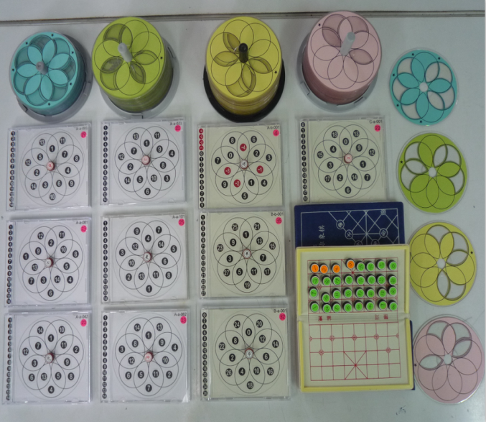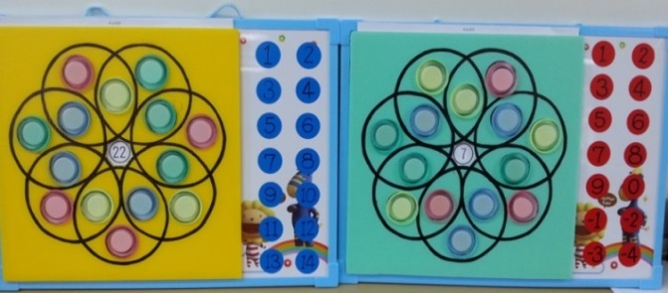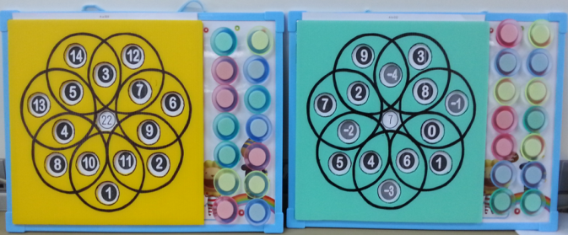

八、製作方法：

(一)教具組：（兩組：一組是正整數**適合低中高年級及資源班數學低成就**，一組是正負數組合適合高年級）

1.材料：磁鐵白板(30cm×42cm)2組、4cm大磁鐵28顆、[PP塑膠瓦楞板](http://www.google.com.tw/aclk?sa=L&ai=CvggZ6GkrVMKdNdTe8QWRrICgBbHb-_QFgbX4irABke_spSAIABABUK_h0ogGYJ-ZoQbIAQGpAm7ycMZXpmE-qgQlT9CV2eBawl3F4qtsO1EcP-T5RrDxwoBOkYKKCf7ky7P3WJXLbNIGDRDEqrQJGMG2x4MDKAGAB6nAszSQBwGoB6a-Gw&sig=AOD64_3G0c9GA1XyDOssAfo_M7zPjf659A&ctype=4&rct=j&q=&ved=0CCIQpigoAQ&adurl=http://www.voyagewide.com.tw/c2.html)、圓規刀、題卡、圓形標籤紙、奇異筆、圓規刀。

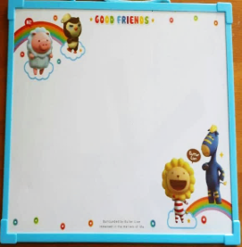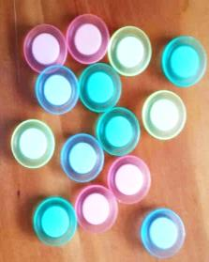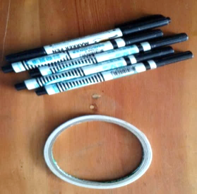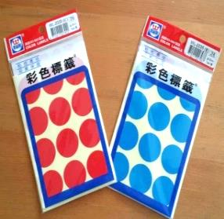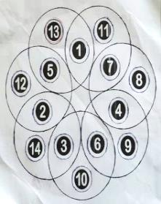

2.過程：

➀裁切28 cm×28cm[PP塑膠瓦楞板](http://www.google.com.tw/aclk?sa=L&ai=CvggZ6GkrVMKdNdTe8QWRrICgBbHb-_QFgbX4irABke_spSAIABABUK_h0ogGYJ-ZoQbIAQGpAm7ycMZXpmE-qgQlT9CV2eBawl3F4qtsO1EcP-T5RrDxwoBOkYKKCf7ky7P3WJXLbNIGDRDEqrQJGMG2x4MDKAGAB6nAszSQBwGoB6a-Gw&sig=AOD64_3G0c9GA1XyDOssAfo_M7zPjf659A&ctype=4&rct=j&q=&ved=0CCIQpigoAQ&adurl=http://www.voyagewide.com.tw/c2.html)2個，並分別在上方畫出環環相扣的7個圓，並在每個區塊中挖出直徑3.2cm的圓共14個。

②將[PP塑膠瓦楞板](http://www.google.com.tw/aclk?sa=L&ai=CvggZ6GkrVMKdNdTe8QWRrICgBbHb-_QFgbX4irABke_spSAIABABUK_h0ogGYJ-ZoQbIAQGpAm7ycMZXpmE-qgQlT9CV2eBawl3F4qtsO1EcP-T5RrDxwoBOkYKKCf7ky7P3WJXLbNIGDRDEqrQJGMG2x4MDKAGAB6nAszSQBwGoB6a-Gw&sig=AOD64_3G0c9GA1XyDOssAfo_M7zPjf659A&ctype=4&rct=j&q=&ved=0CCIQpigoAQ&adurl=http://www.voyagewide.com.tw/c2.html)邊緣黏上細條墊高，黏在磁鐵白板的左邊，使其在[PP塑膠瓦楞板](http://www.google.com.tw/aclk?sa=L&ai=CvggZ6GkrVMKdNdTe8QWRrICgBbHb-_QFgbX4irABke_spSAIABABUK_h0ogGYJ-ZoQbIAQGpAm7ycMZXpmE-qgQlT9CV2eBawl3F4qtsO1EcP-T5RrDxwoBOkYKKCf7ky7P3WJXLbNIGDRDEqrQJGMG2x4MDKAGAB6nAszSQBwGoB6a-Gw&sig=AOD64_3G0c9GA1XyDOssAfo_M7zPjf659A&ctype=4&rct=j&q=&ved=0CCIQpigoAQ&adurl=http://www.voyagewide.com.tw/c2.html)和磁鐵白板中騰出一些空間，以方便題卡的抽換。

➂製作16張正整數1－14的數字題卡（初階題卡）及16張包含正負整數-4－9的數字題卡（高階題卡），每張題卡長寬為28cm×27cm。

➃在兩片磁鐵白板的右邊空欄上各分別貼上14張圓形標籤紙，標示1－14的數字及-4－9的數字。

➄14個大磁鐵則擺放在14個圓洞中，將底下題卡的數字進行遮掩。

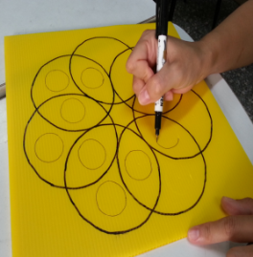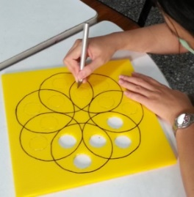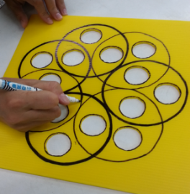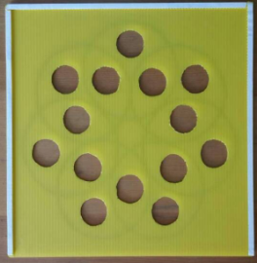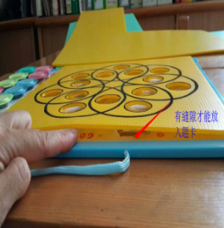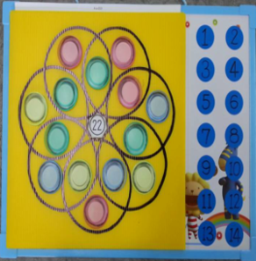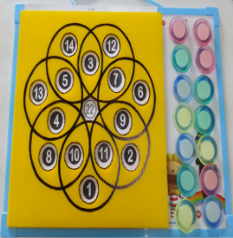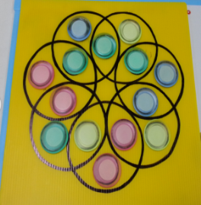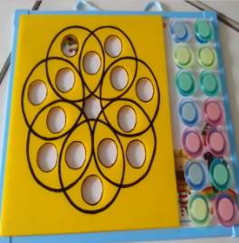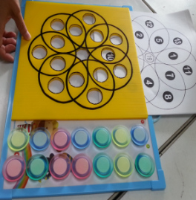

(二)學具組：

1.材料：圓形CD透明片、粉彩紙、美工刀、小象棋磁鐵組、數字標籤貼紙。

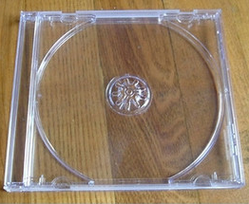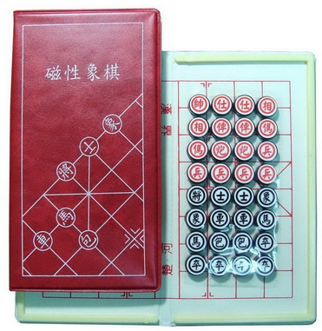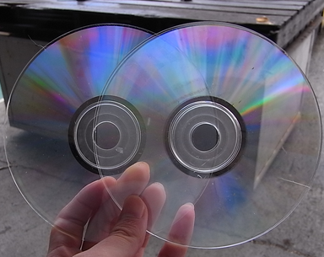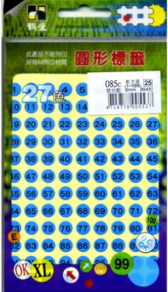

2.過程：

➀製作**題卡組**（每張題卡的大小為15cm×18cm，以可以放在CD盒內為原則）：

1. a：以1－14的正整數為主，共118題，數字和範圍為19-26。

A-b：以-4－9的正負整數為主，共16題，數字和範圍為4-11。

B-a：以2－28的偶數為主，共16題，數字和範圍為32-46。

B-b：以1－27的奇數為主，共16題，數字和範圍為35-49。

C-a：亂數題，共6題，數字和範圍為22、23、23、27、28、31。

②製作**題卡盒**：在透明CD盒的側邊黏貼適用的數字列（如1－14），並將A-a組的題卡放入盒內，並在外盒的正中間貼上一顆象棋磁鐵（目的是要固定提示卡CD片，並使其可以轉動）。

➂製作**提示卡**：因為提示位置不同，其難易度也不同，因此我們利用提示的不同位置組推衍其解題的可能難易度，找出不同等級且具代表性的提示位置，利用粉彩紙列印空 白邏輯圈，將用美工刀將提示位置鏤空，然後貼在廢棄的圓形透明光碟片上（資源利用），即完成一片片的提示卡（約200片）。提示卡可分成下列4種等級，每種等級還可依據學生的程度選擇不同的星數，星星數愈多表示難度愈高。

a.7個位置提示（初階版）：分7個等級（由1顆🟊～7顆🟊）

b.6個位置提示（中階版）：分7個等級（由1顆🟊～7顆🟊）

c.5個位置提示（高階版）：分7個等級（由1顆🟊～7顆🟊）

d.4個位置提示（特級版）：分7個等級（由1顆🟊～7顆🟊）

➃製作**數字棋**：利用舊式的磁性攜帶摺疊式象棋加上圓形數字標籤加工製作成數字棋收集盒，再設計一個封面貼即完成，數字類型分A-a、A-b、B-a、B-b、C-a等５類，搭配挑戰提卡及提示卡使用。

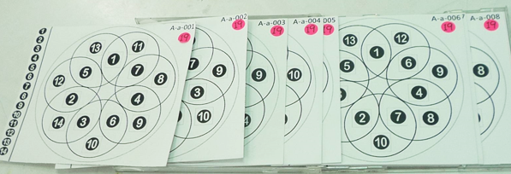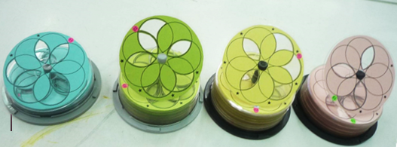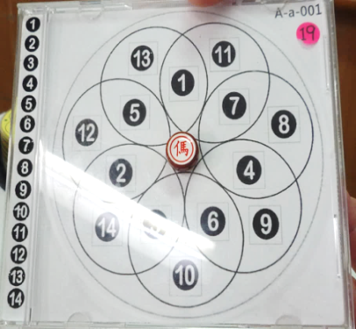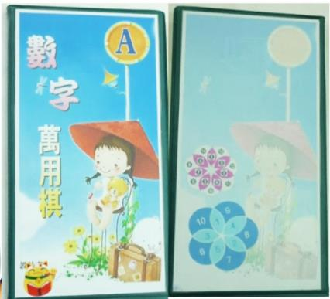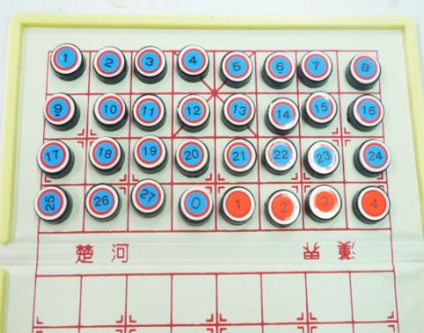

九、使用說明：

(一)教具組：（教師可以先在課室中進行教學）

步驟一：插入要挑戰的類型題卡後，將所有的磁鐵放入十四個區塊裡。（下方以初階題卡為例說明之）

步驟二：針對不同年級或不同程度的學生，選擇要提供幾個提示位置：＜下方以二年級生六個提示位置為例說明之＞

1. 七個提示位置：適合輕度的學習障礙生或一年級生。
2. 六個提示位置：適合二、三年級生。
3. 五個提示位置：適合四、五、六年級生。
4. 四個提示位置：適合邏輯推理較強的學生。

步驟三：讓學生自由選擇要提示哪六個位置，然後將磁鐵拿起來，看看題卡上的數字是多少，則將磁鐵蓋在右側的同一個數字上。

步驟四：等六個提示位置都掀起時，則開始進行解題，推理哪個磁鐵下應該是什麼數，確定後即掀磁鐵，答對一個得１分，答錯一個扣３分，然後將掀起來的磁鐵再蓋在右側的數字上，直到所有的磁鐵都掀起即挑戰結束，最後結算總分。

說明：右側的數字是要讓學生判斷剩餘的數字中哪些是可用的。

步驟五：抽掉一張題卡，即又是新的一題，可以讓其它的學生再依步驟三和步驟四進行之。

建議：1.盡量讓學生先說出這個位置是什麼數？為什麼？是怎樣知道的？目的在培養學生說數學的能力，並且學會與別人分享想法或溝通。

2.若學童無法進行心算解題推理時，則可以拿小白板讓學生計算，等熟練後再鼓勵學生進行心算挑戰。

3.若時間許可的話可以分組採遊戲的方式，學生抽題卡，學生決定提示位置（輪流選擇，直到六個提示位置的磁鐵都掀開為主），然後各組派一位上臺（取好是２組），每次都經由猜拳來決定哪組解題，先判斷且說出哪個位置是什麼數，因為什麼？再掀開磁鐵，答對記１點，答錯扣３點，然後再猜拳決定下一步由哪組解題，以此類推。

(二)學具組：（在學習後，學生可以自行挑戰）

步驟一：選擇一組提卡組CD盒及數字棋，並挑選符合自己等級的提示卡（初階版、中階版、高階版、特級版），從星星數較少的開始挑戰。

步驟二：打開數字棋盒，將CD盒上的指定數字（如1-14）取到另一邊備用。

步驟三：將提示卡放在CD盒上面，並進行轉動，停在適當位置，然後再依提示的數位從數字棋盒上拿出來放在CD盒面上，剩下來的數字就是預備要依線索放入的數字，一切準備就緒後，就可以開始挑戰。

步驟四：依照題卡右上方給定的數字和，找到線索確定數字後，就將數字棋盒上的數字放在區塊內，直到所有的數字都正確無誤的放入七個圈內即成功。

建議：1.可以依自己的程度選擇要挑戰的難易度，星星數愈多及提示位置愈少，難度愈高，題卡上的指定數字和不影響難易度。

2.替換的方式有下列三種：

a.同一個題卡搭配不同的提示卡

b.同一個提示卡搭配不同的題卡

c.同一個題卡，同一個提示卡，但轉動提示卡，使其提示的位置不同，又能形成新的題組（至少可以轉7次，就有7種不同的變化）。

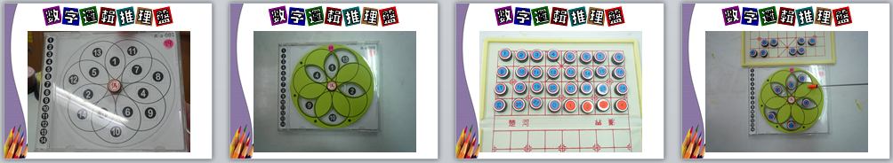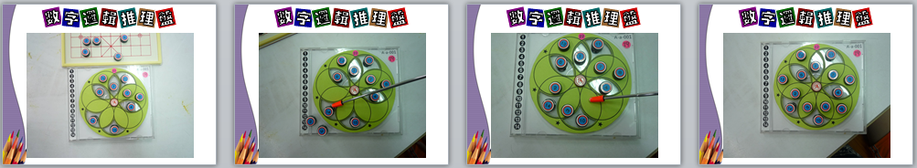

十、使用效果及建議（或注意事項）：

(一)由於**使用的數字簡單，學童運算負擔不大**，又加上可自行選擇提示位置，他們都覺得新奇有趣，也特別喜歡挑戰。

(二)**不同能力的學童各取所需**，可以從成功解題中找到自信，提升學童的興趣，更重要的是，在過程中學童的心算能力更加鞏固。

(三)對於數學低成就的學生（或資源班學生），可以給予更多的提示或紙筆計算，如２＋４＋（　　）＝２０，要如何算出（　　）內的數字，可以先將２＋４算出來，算式就可以簡化成６＋（　　）＝２０，學生若用手指點數也是在容許範圍內，希望先給孩子有成功的解題機會，提升學習的興趣，那麼等熟悉後再抽離指導語。

(四)班級人數在15人以下可以使用教具組來進行教學，若在15人以上建議可以**運用電子白板互動教材**來進行教學，可以讓全班同學都能清楚看到畫面，也可以減少數字磁鐵排放的時間。

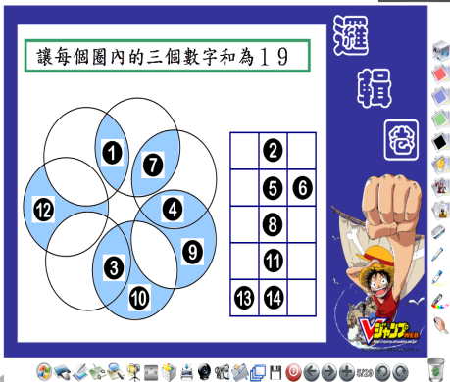 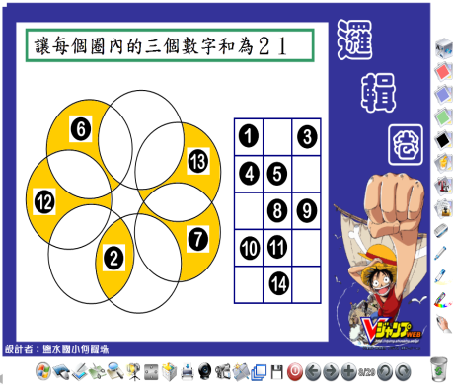 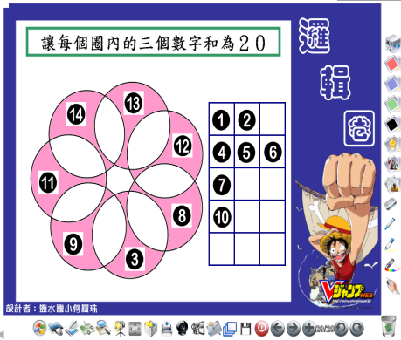

(五)教具組的操作方式可以多變化：

1.同一道題**可以舉手搶答**，直到所有數字皆解開。

2.各組上台合作解題，每推得出一個數字必須說出如何得知的，然後才可以繼續下一個數字的推衍，直到所有數字都推衍出來即過關，中途若有一個數字推理錯誤，即告出局。

3.同一道題**可以採接力解題的方式進行**，先抽簽決定輪轉順序，各組輪流派人一個數字一個數字解開。

4.過程中可以讓學生多思考，可以從哪個圈下手？為什麼？也可以從哪個圈下手？為什麼？**其目的在培養學童“說數學“的能力，同時也培養尊重別人及傾聽的學習態度。**

(六)學具組的使用建議可以先讓兩人一組共同挑戰，彼此之間可以有交流對話。

(七)可以讓學生在多次嘗試後，歸納出好的解題策略，例如：

1.先判斷哪個圓圈裡的組合只有一種的，從那圈下手。

2.從**交叉位置**的數字（共用的）著手，先找出可能的組合，若只有兩種組合，則將這兩種組合的數字先抽出，再利用其它數字進行搭配。

3.當剩下兩個圈的數字未解開時，可以**使用大配小，小配大的策略**來組合，成功率很高。

4.**可以從最大數或最小數下手**，因為它們可搭配的數很有限。